Для группы 35 «С»
МДК 1.2 Проект производства работ
Занятие № 57
Дата: 13.4.2020 г.
Продолжительность занятия 4 часа.

Практическая работа № 28
Тема: Составление графика потребности в механизмах.
Цель работы согласно ФГОС:
1. ПК 1.2 Освоить методы расчета трудоемкости и продолжительности выполнения работ.
2. Выработка умения применять знания на практике.
Приобретаемые навыки и умения:
уметь -разрабатывать документы, входящие в проект производства работ:
трудоемкость и продолжительность выполнения работ
знать-нормативно-техническую документацию на проектирование, строительство и реконструкцию зданий конструкций.
Задачи:
1. Развивать коммуникативные компетенции (как способности работать с текстом, информацией);
2.Развивать предметные компетенции (умение рассчитывать потребность в механизмах);
3.Формировать ключевые компетенции:
(информационная: систематизировать, анализировать, использовать и обрабатывать полученную информацию);
социально-коммуникативная (соотносить свои устремления с интересами других людей).
Оснащение рабочего места: учебная литература, инструкционная карта, рабочая тетрадь студента.
Литература:
1.И.А.Николаевская. Учебник-М: «Академия», 2017 .- стр.220
2.Г.К. Соколов «Технология и организация строительства»
2016 г.-стр.525.
Ход выполнения работы:
1. Прочитать методические рекомендации и теоретическое обоснование.
2. Проанализировать графики потребности в механизмах.
3. По данным таблицы 2, 4 определить вид механизма, сроки работы каждого механизма, сменность работ каждого механизма.
Теоретическое обоснование:

График работы машин и механизмов строится на основании графика производства работ. Векторы на графике работы соответствуют векторам календарного плана. На векторах указывается количество машин в день, неделю, месяц. Таблица 1.
Наименова-  ние работ | Объем работ |  | Затра-  ты  труда, | Требуемые машины |  | Продол-  житель-  ность | Число смен | Числен-  ность  рабочих | Состав бригады | График работ (дни, месяцы)
 | Едини  ца измерения | Ко  ли  че  ство | чел.- дн | Наи  ме  но  ва-  ние | Чис  ломаш.-смен | работы, дн. |  | в смену
1 | 2 | 3 | 4 | 5 | 6 | 7 | 8 | 9 | 10 | 11
 | Ответственный исполнитель
 |  |  | (подпись)
Таблица 1- Календарный план производства работ по объекту
Ведомость потребности в основных строительных машинах, а также в специализированных и специальных транспортных средствах (например, в специализированных средствах для доставки сборных железобетонных конструкций) составляется по форме, приведенной в табл.2.
Форма ведомости потребности в основных строительных машинах и специализированных средствах транспорта на строительном объекте.
Таблица 2-График работы машин и механизмов
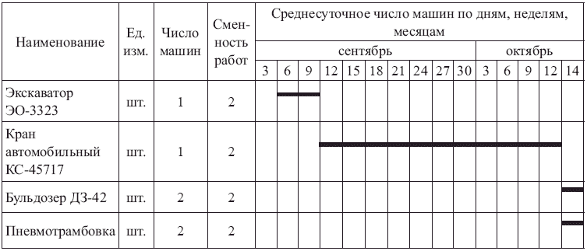

Таблица № 3-Ведомость потребности в основных строительных машинах
N п/п | Строительные машины, специализированные средства транспорта | Марка, мощность, грузоподъемность | Сменность работы | Количество машин по периодам (декадам, неделям, дням)
 |  |  |  | 1 | 2 | 3 | 4 | и т.д.
1 | 2 | 3 | 4 | 5 | 6 | 7 | 8 | 9

Общее потребное количество строительных машин, а также с разбивкой по дням, неделям, декадам определяется исходя из расчетного количества машиносмен их работы на объекте и принятой сменности производства работ. Привязка потребности к конкретным дням, неделям и декадам производится в соответствии с графиком производства работ на объекте.
При построении графиков работы строительных машин и механизмов горизонтальными линиями в масштабе времени показывается время работы каждой строительной машины на строительной площадке. Построенный график представлен на фрагменте в таблице 4.
Таблица 4- График количества работы машин и механизмов
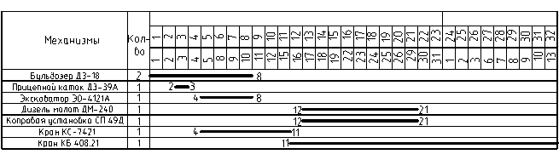
Прошу обратить Ваше внимание на то, что в колледже во время карантинного режима применяются методы дистанционного обучения и самостоятельной работы!
Прошу Вас присылать ответы на вопросы мне WhatsApp 8 920 509 83 86 или ВК.

